喜报|我院学子在第十一届“田家炳杯”全国师范院校师范生教学技能竞赛决赛中荣获佳绩

11月28-30日，第十一届“田家炳杯”全国师范院校师范生教学技能竞赛决赛在浙江师范大学举办，华南师范大学音乐学院2022级音乐学（师范）专业学生吴潇雨获全国一等奖。
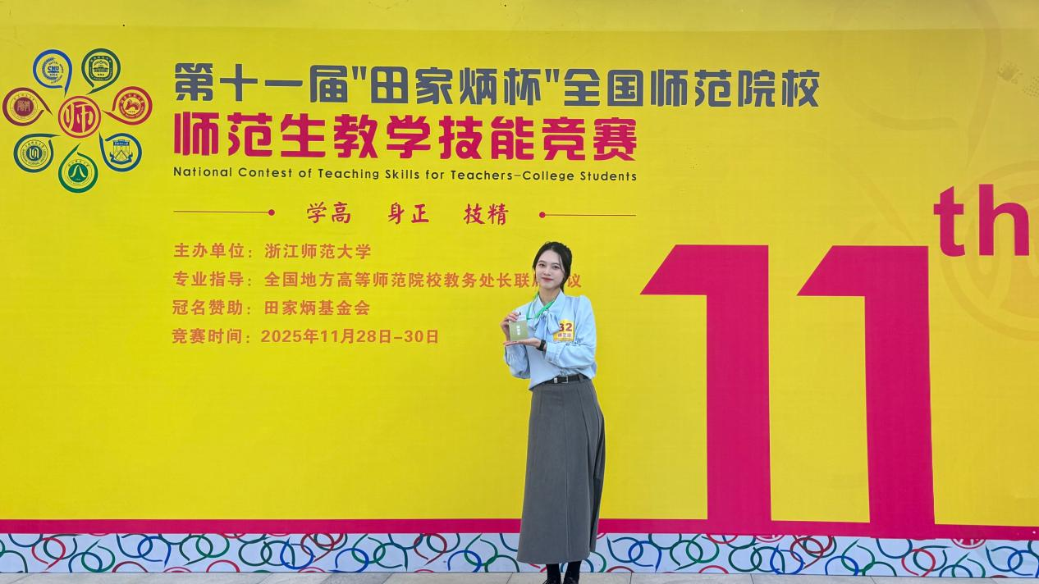
“田家炳杯”全国师范院校师范生教学技能竞赛是由田家炳基金会支持、全国地方高等师范院校教务处长联席会议专业指导的高水平国家级赛事，既是教育部师范类专业认证及高等教育质量监测国家数据平台认定的最具影响力教学技能竞赛，也是检验师范教育质量、助力学生职业发展的“硬核敲门砖”。
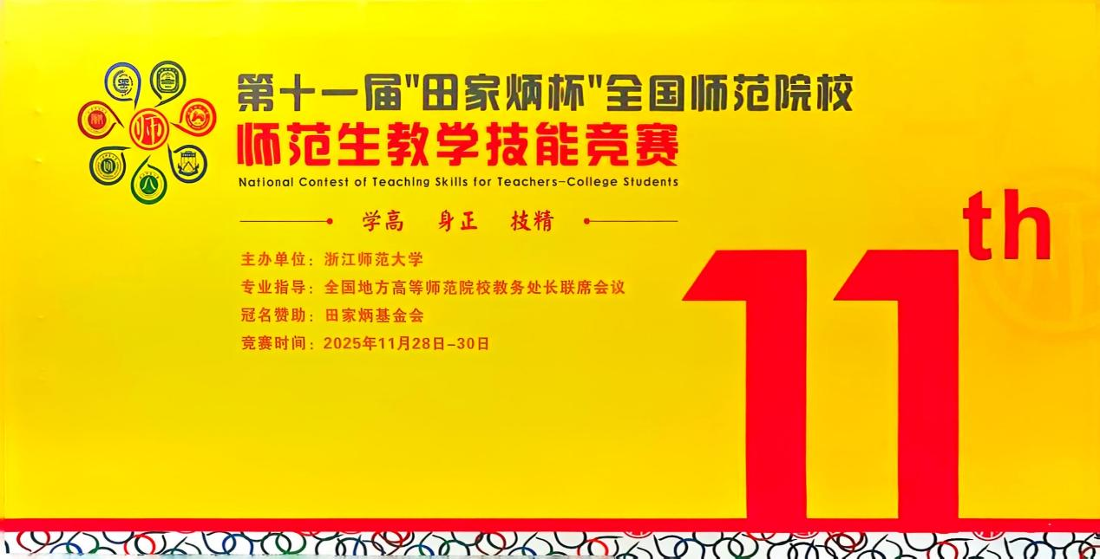
本届大赛首次开设初中体艺组和高中信息技术两个组别，覆盖基础教育全学段相关专业，共吸引全国289所高校的2345名选手参与角逐，通过教学设计、模拟授课等环节全面考评综合素养，最终564人脱颖而出晋级决赛，体艺组共有45位选手进入决赛，广东省仅3人入围初中体艺组决赛。
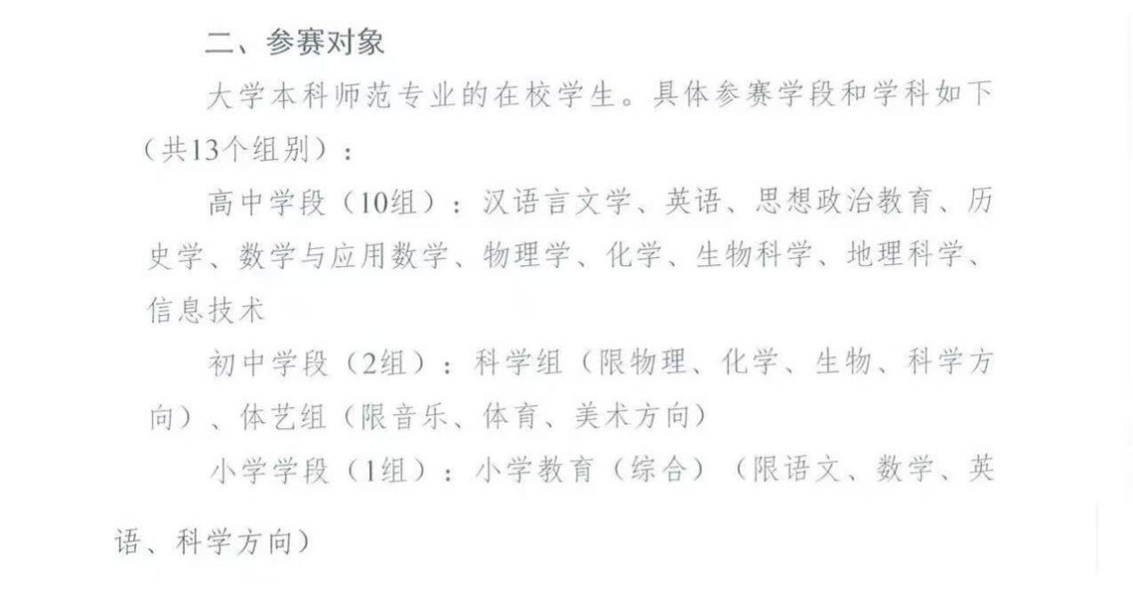
一、比赛章程介绍
比赛共分为初赛和决赛，比赛内容包括：
- 初赛：线上提交教学设计及课件各一份；以及教学展示片段录像（针对1课时中的8-10分钟教学片段）和说课录像（5分钟，针对教学展示片段）
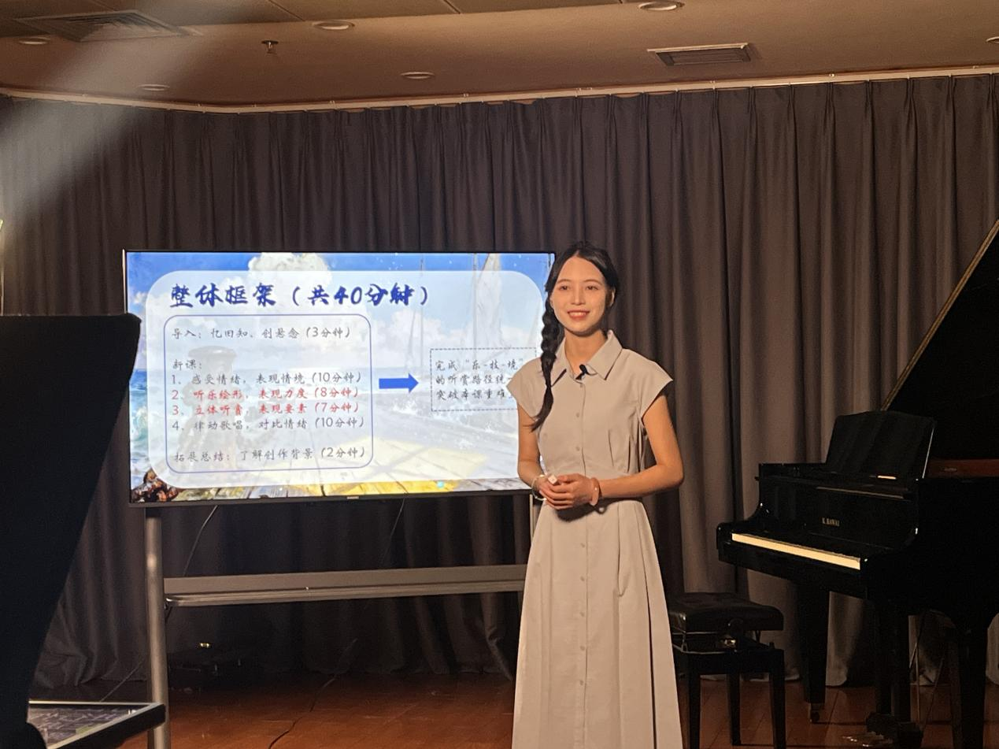
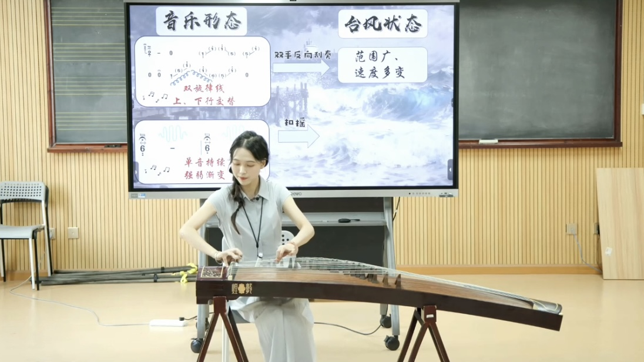
- 决赛：采取现场形式，包括教学设计、课件制作、模拟上课·板书、即席讲演四大内容。
- 教学设计：根据现场抽取的教材内容完成1课时（40分钟）的教学设计。
- 课件制作：根据现场抽取的教材内容制作1课时的课件。（现场无网络，电脑仅提供常见办公软件及教材内容电子版，需在120分钟之内完成。）
- 模拟上课·板书：根据自己制作的教学设计，运用自己制作的课件，选取核心内容进行10分钟有生模拟上课·板书。（提供钢琴，无教材音频）
- 即席讲演：选手根据比赛现场抽取的题目进行即席讲演，讲演题目主要为与学科教学相关的案例分析和理念阐述。

二、获奖选手参赛感想与心得
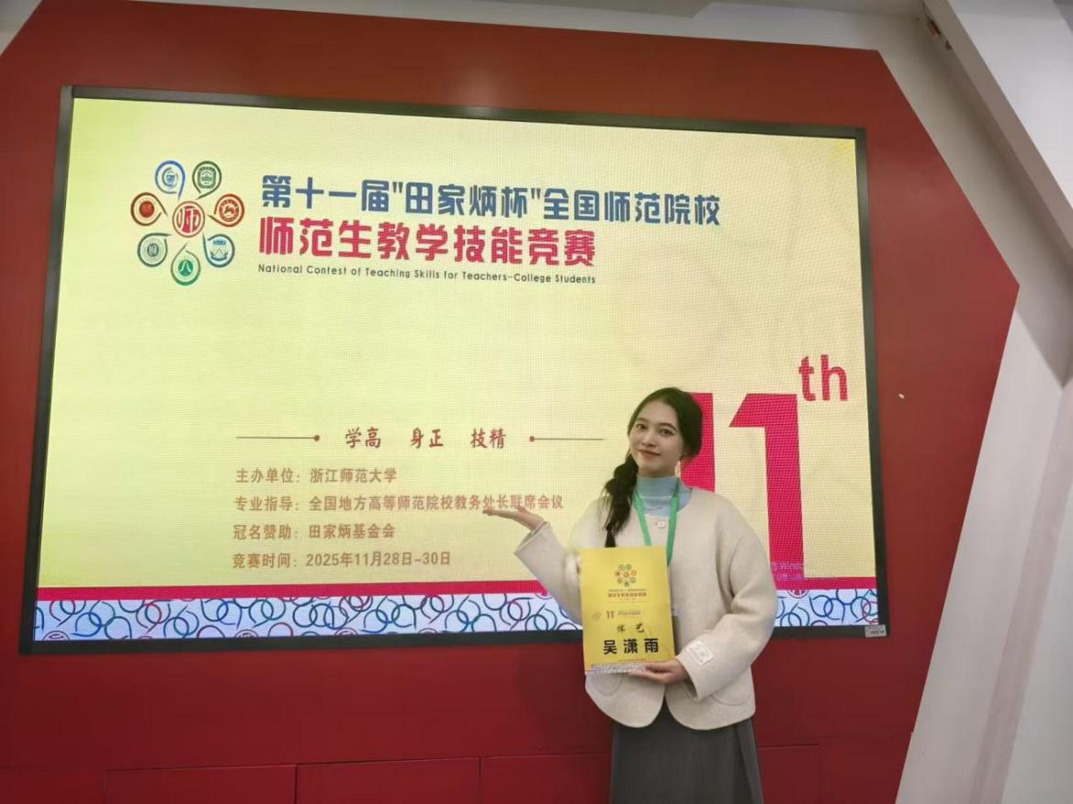
“田家炳杯”这份经历于我而言，远不止是一场比赛，更是一次深刻的成长与馈赠。
回想备赛那段时间，真的有很多想说“谢谢”的瞬间。感谢学院愿意把这么宝贵的机会交给我，让我能站上这个挑战自己的舞台。特别感谢我的导师副院长王朝霞教授、李婷老师、陈艺文老师和王晓盈老师不吝赐教，从各方面帮助我梳理逻辑清晰、亮眼突出的教学设计和讲演思路；还有为我传经送宝的师姐们、帮助我整理资料的同学们和我最坚强的父母“后盾”一直给予我支持。
备赛伊始，我的教学思维还停留怎么把内容“讲”好、环节设计得流畅好看，却很少真正深入思考：这节课到底要让学生学到什么、带走什么？在和老师们的交流中，我也渐渐看清自己的不足：对教材的理解不够系统，知识储备多停留在“点”上，缺乏“面”的串联。于是，我沉下心来进行三个版本教材的作品整理——不只是学歌曲，更是梳理每首作品乃至单元背后的教学逻辑、情感脉络与文化语境。虽然在每次模拟后都会感到疲惫，但内心也越来越清晰踏实。
比赛当天学生的反应和预想中并不相同，但也恰恰是这些“意外”，让我更明白了真实课堂的鲜活与挑战。当我在赛场上下意识地关注到学生的真实情况进行调整，而不是一味盲目地说“你真棒”时，我也感受到自己懂得了什么是真正的“以生为本”，也要特别感谢我在大三期间每周一个半天的农村支教时光，它使我能够深入真实的课堂，有了更多的实战经验。
最后我想说，全国一等奖这份荣誉不只属于我，属于华南师范大学音乐学院，属于每一位曾为我点亮过一盏灯的老师，也属于所有在我身后默默支持的人。比赛让我更加确定，教育不是单向的传授，而是温暖的双向奔赴。未来或许还有很多挑战，但我会带着这些从“不足”到“成长”的体悟，继续往前走，做一个能在学生心中种下音乐的老师。

获奖时刻：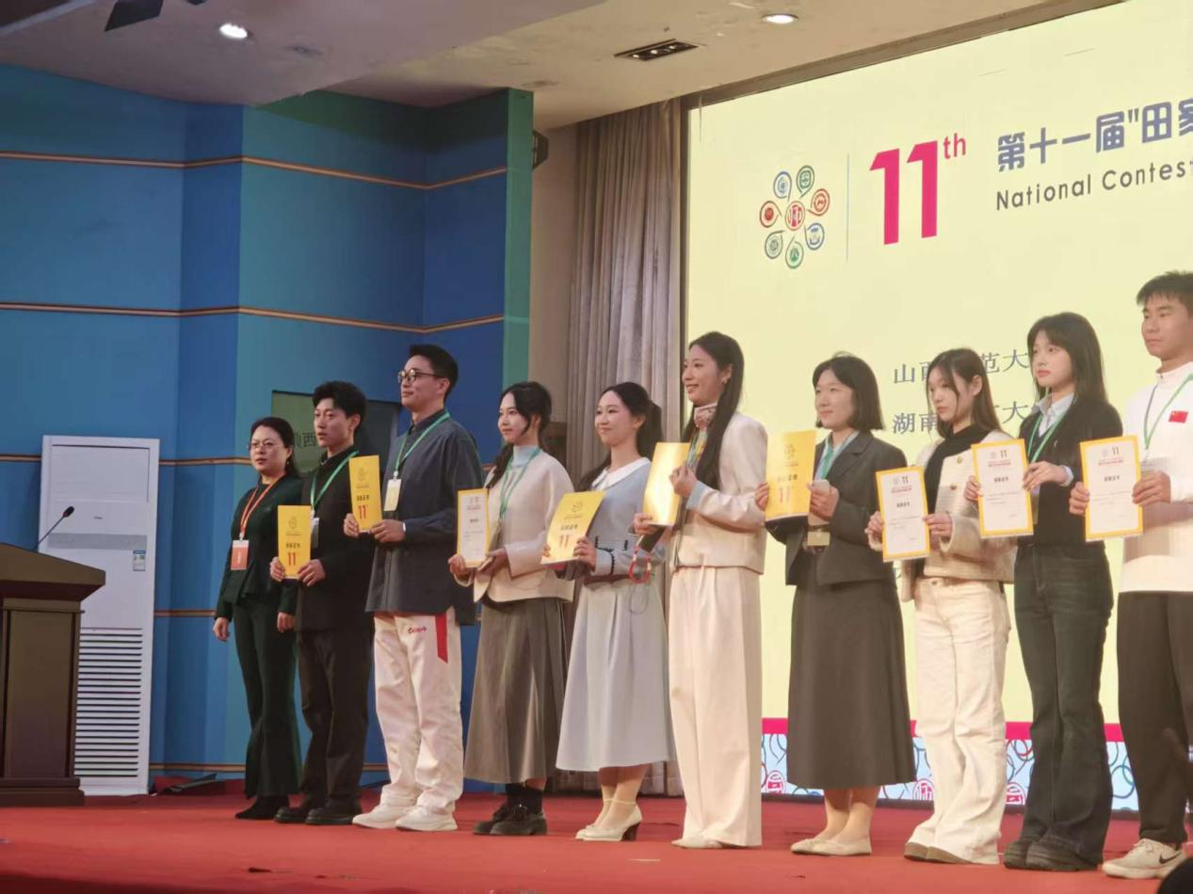

- 观摩体会
华南师范大学音乐学院李婷老师：
首次参赛，收获颇丰。
第一，多维交流，思维碰撞。作为艺术学科，在备赛和参赛过程中，与华南师范大学其他文理学科的师生进行了难得的跨界对话。了解差异、相互学习，这也拓展了艺术学科的思维边界。另外，通过观摩美术、体育学科的比赛，看到同样作为术科，它们在教学理念、思维、设计和实施上的共性与差异。

第二，赛制虽有限制，选手尽显能力。与以往学科比赛不同，本次模拟授课仅提供钢琴，尽管条件有限，但从另一角度看，这也更好地检验了各校选手在弹唱、歌唱等基本功方面的培养情况。

第三，选手的储备反映了教学的成效。从紧张的赛制来看，选手的压力可谓不小。他们大多展现出良好的教学素养：演讲思路清晰、表达流畅，有的能联系课标，有的结合现实；教学设计能把握作品核心特征，目标明确，逻辑清晰。从10分钟模拟授课来看，有选手能把握教学重点与环节完整性，也有选手将其视为40分钟内容的浓缩。此外，部分选手在民歌作品处理、弹唱能力上仍有提升空间，教学活动的实践性、有效性及创意也有待加强。由此可见当前高师音乐教育的成果与仍需关注的问题。

本次比赛中，我院学生成绩优异，这是一个良好的开端。我们将继续努力，以赛促教，以赛育人！
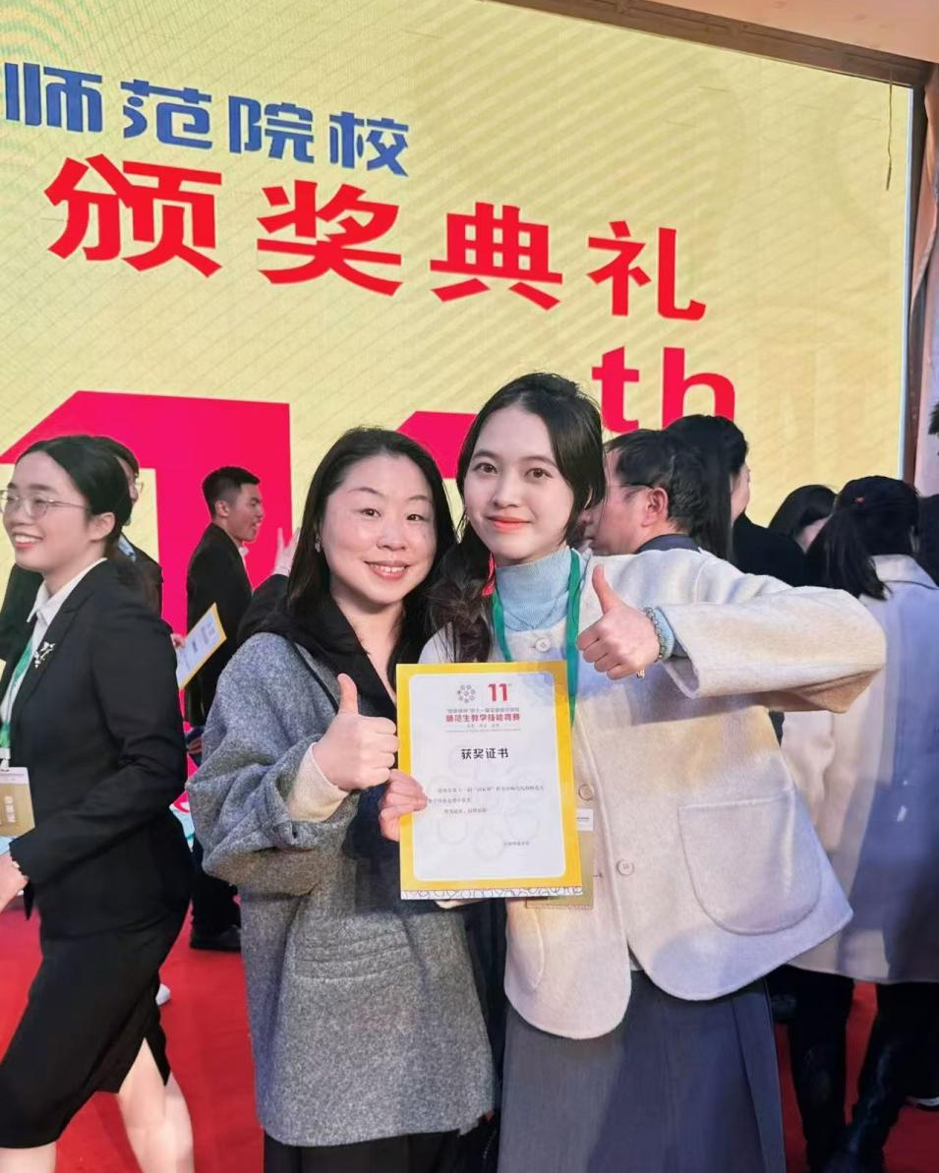

本次“田家炳杯”全国师范院校师范生教学技能竞赛，既是对学生综合素养的一次集中检验，也为全国师范院校搭建了宝贵的教学理念交流与实践展示平台。我院学子在比赛中展现出的扎实功底、创新设计与育人情怀，正是学院长期坚持专业教育与教学能力并重培养的生动缩影。
华师音乐学院学子在此次竞赛中展现出的扎实功底、创新意识与育人情怀，是学院长期以来注重实践教学、坚持专业与素养并重培养的生动体现。这份荣誉离不开选手的勤勉付出，也凝聚着导师团队的全心指导。
展望未来，我院将继续以赛促教、以交流促发展，进一步推动师范人才培养模式创新，深化专业技能与教育情怀的融合，努力培养更多具有扎实学识、高尚师德与创新能力的未来教师，为我国基础教育事业发展持续注入华师音院的智慧与力量。
以声传道，以美育人。我们将继续在路上。

